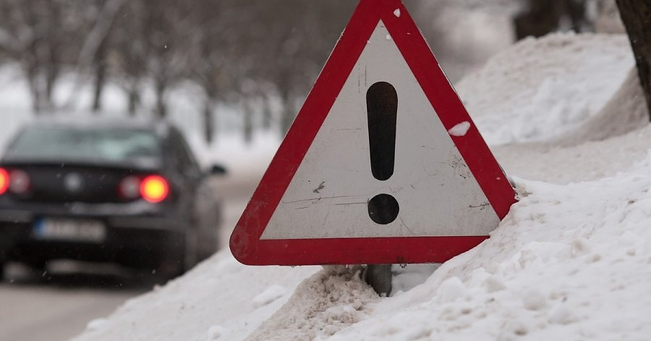

Зимняя дорога – источник повышенной опасности  
  
  
Всем хорошо известно о существенном влиянии, которое оказывают погодно-климатические условия на безопасность движения. Заносы, скользкая дорога, ограниченная видимость, короткий световой день, яркое солнце — особенности зимней улицы. Как следствие, в этот период времени увеличивается вероятность попасть в ДТП. Поэтому, главное правило поведения на дороге зимой — удвоенное внимание и осторожность.  
  
Снегопад, гололед, внезапная оттепель значительно осложняют управление транспортными средствами. А значит, повышается вероятность возникновения аварий. Но, зная некоторые меры предосторожности, и беспрекословно соблюдая их, любой водитель, даже самый неопытный, может смело садиться за руль.  
  
Зимняя дорога требует к себе особенного внимания со стороны водителя, и в случае любой оплошности с его стороны, она ошибок не прощает. Возьмите себе за правило: пока прогревается двигатель, тщательно очистите лобовое, боковые и заднее стекла от снега и наледей, протрите зеркала заднего вида — все это обеспечит вам прекрасный обзор для своевременной, адекватной оценки ситуации во время движения.  
  
Очистите и протрите фары, сигнальные фонари и габаритные огни, эти действия помогут не только лучше освещать дорогу, но и сделают ваш автомобиль более заметным для других участников дорожного движения в темное время суток.  
  
Всегда перед выездом проверяйте наличие жидкости для очистки стекол с соответствующей температурой замерзания, давление в колесах и исправность всех световых приборов. Зимой ухудшается и видимость на дорогах. В общей белой пелене, вполне возможно не заметить перебегающего дорогу пешехода, резко затормозивший автомобиль впереди.  
  
Перед началом движения следует убедиться в состоянии дорожного покрытия, его сцепления с шинами автомобиля, возможно выпавший за ночь снег прикрыл вечерний гололед.  
  
Не делайте резких движений на зимней дороге, в первую очередь это касается педалей газа и тормоза, поворота руля, во всех этих случаях вы рискуете попасть в неуправляемый занос со всеми вытекающими из этого последствиями. По возможности максимально используйте торможение двигателем и ни в коем случае не нажимайте одновременно педали сцепления и тормоза. Плавные движения на зимней дороге максимально обезопасят вас от неприятностей.  
  
Используйте умеренный скоростной режим, с обязательным соблюдением дистанции. Достаточная дистанция дает возможности для маневра и нормального торможения, особенно когда на заднем стекле впереди идущего автомобиля стоит знак «шипы».  
  
Даже в чистом зимнем асфальте таятся угрозы: он обязательно покрыт незаметным слоем тонкого льда. Поэтому будьте предельно внимательны при торможении. Старайтесь притормаживать время от времени, чтобы контролировать сцепление шин с дорогой. Если во время движения начинает срабатывать АБС или вы чувствуете скольжение колес, то это первый сигнал об опасности неудовлетворительного состояния дорожного покрытия.  
  
Осторожны и внимательны будьте во время езды по ночной неосвещенной дороге, так как можно не заметить пешехода, идущего в темноте в темной одежде и без световозвращателей, так как сегодня ими пользуются меньшинство. В любой момент «невидимый» пешеход может возникнуть на дороге, а вы не успеете вовремя притормозить. Сбить пешехода — это самое страшное, что может быть.  
  
На случай собственной безопасности не забывайте пристегиваться и отрегулируйте подголовники. Ремень защитит вас от столкновения с идущим впереди транспортом, а подголовники спасут позвоночник от удара сзади.  
  
Вождение в зимних условиях требует большей концентрации внимания, чем в другое время. Не разговаривайте по мобильному телефону, даже если у вас гарнитура – в гололед, снегопад или метель необходим максимум сосредоточенности.  
  
Всем автомобилистам в зимний период эксплуатации рекомендуется соответствующим образом доукомплектовать свой транспорт. Положите в машину лопату — она пригодится, если выпадет глубокий снег. Для очистки авто понадобятся щетка и скребок. Не лишними будут высоковольтные провода, чтобы при необходимости «прикуриться» от аккумулятора другого автомобиля. Не забудьте и буксировочный трос, с по¬мощью которого можно вытащить машину. Важно, чтобы в вашем автомобиле всегда была теплая одежда: если что-то случится в дороге, вам, возможно, придется длительное время оставаться вне салона. И, конечно, не стесняйтесь обращаться за помощью к другим водителям или сочувствующим пешеходам.  
  
Зимняя дорога таит множество опасностей, как для водителей, так и для пешеходов. Зимой может быть опасно все и поэтому требуется дополнительное внимание!  
  
Снегопады заметно ухудшают видимость, появляются заносы, ограничивается и затрудняется движение пешехода. В оттепель на дороге появляется вода, а под ней может сохраниться лед. В короткий световой день при переходе дороги необходимо следить за световыми сигналами светофора и водителей. Яркое солнце тоже помеха, оно вместе с белым снегом создает эффект бликов, человек ослепляется, и опять нужно быть крайне внимательным.  
  
Обратите внимание на особенности пользования пассажирским транспортом. При посадке в общественный транспорт и высадке из него следует помнить: в первую очередь обратить внимание на скользкие ступеньки, а затем на сугробы.  
  
Выходя на пешеходный переход, граждане должны учитывать, что на скользкой дороге водителю очень сложно сразу же затормозить, поэтому следует убедиться в безопасности пересечения дороги, а также быть уверенными в том, что транспортные средства смогут остановиться перед пешеходным переходом.  
  
Родители не должны забывать, что зимой, при переходе дороги, необходимо взять за правило высаживать малышей из санок, взявши их за руку. За руку нужно переходить и дорогу! Стоит помнить, что дети по-разному воспринимают улицу и правила, по которым она «живет». Помните, что для ребенка эталоном поведения на дороге является, прежде всего, поведение взрослого (в особенности близкого) человека. Если вы сами будете последовательны при соблюдении ПДД, можете не сомневаться, что и ваш ребенок отнесется к ним со всей серьезностью. А дети, в свою очередь, должны помнить, что кататься с горок или придорожных откосов даже рядом с самими тихими улочками – крайне опасно. Ни санки, ни автомобиль мгновенно остановиться не смогут! Выбирайте безопасное место для игр и развлечений: площадка у дома, парк, т.е. все, что находится вдали от проезжей части.  
  
Помните: внимательность и собранность на дороге – залог вашей безопасности и здоровья.  
  
Фото: сеть интернет  
  
[#ГИБДДВерхняяПышма](https://vk.com/feed?section=search&q=%23%D0%93%D0%98%D0%91%D0%94%D0%94%D0%92%D0%B5%D1%80%D1%85%D0%BD%D1%8F%D1%8F%D0%9F%D1%8B%D1%88%D0%BC%D0%B0) [#ВерхняяПышма](https://vk.com/feed?section=search&q=%23%D0%92%D0%B5%D1%80%D1%85%D0%BD%D1%8F%D1%8F%D0%9F%D1%8B%D1%88%D0%BC%D0%B0) [#Среднеуральск](https://vk.com/feed?section=search&q=%23%D0%A1%D1%80%D0%B5%D0%B4%D0%BD%D0%B5%D1%83%D1%80%D0%B0%D0%BB%D1%8C%D1%81%D0%BA) [#СоблюдайПДД](https://vk.com/feed?section=search&q=%23%D0%A1%D0%BE%D0%B1%D0%BB%D1%8E%D0%B4%D0%B0%D0%B9%D0%9F%D0%94%D0%94) [#ЗимняяДорога](https://vk.com/feed?section=search&q=%23%D0%97%D0%B8%D0%BC%D0%BD%D1%8F%D1%8F%D0%94%D0%BE%D1%80%D0%BE%D0%B3%D0%B0) [#СвердловскаяОбласть](https://vk.com/feed?section=search&q=%23%D0%A1%D0%B2%D0%B5%D1%80%D0%B4%D0%BB%D0%BE%D0%B2%D1%81%D0%BA%D0%B0%D1%8F%D0%9E%D0%B1%D0%BB%D0%B0%D1%81%D1%82%D1%8C) [#БезопасностьДорожногоДвижения](https://vk.com/feed?section=search&q=%23%D0%91%D0%B5%D0%B7%D0%BE%D0%BF%D0%B0%D1%81%D0%BD%D0%BE%D1%81%D1%82%D1%8C%D0%94%D0%BE%D1%80%D0%BE%D0%B6%D0%BD%D0%BE%D0%B3%D0%BE%D0%94%D0%B2%D0%B8%D0%B6%D0%B5%D0%BD%D0%B8%D1%8F) [#СохраниЖизнь](https://vk.com/feed?section=search&q=%23%D0%A1%D0%BE%D1%85%D1%80%D0%B0%D0%BD%D0%B8%D0%96%D0%B8%D0%B7%D0%BD%D1%8C) [#ВниманиеДети](https://vk.com/feed?section=search&q=%23%D0%92%D0%BD%D0%B8%D0%BC%D0%B0%D0%BD%D0%B8%D0%B5%D0%94%D0%B5%D1%82%D0%B8) [#ПрогнозБезопасности](https://vk.com/feed?section=search&q=%23%D0%9F%D1%80%D0%BE%D0%B3%D0%BD%D0%BE%D0%B7%D0%91%D0%B5%D0%B7%D0%BE%D0%BF%D0%B0%D1%81%D0%BD%D0%BE%D1%81%D1%82%D0%B8)